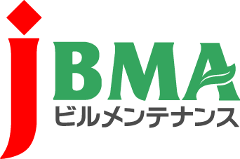
全協文書第B19-0274号
2020年4月22日

会員各位

公益社団法人全国ビルメンテナンス協会
会 長 一 戸 隆 男

新型コロナウイルス感染症の影響により実習が継続困難となった
技能実習生等に対する雇用維持支援について
（新型コロナウイルス感染症に係る情報提供No.29）

拝啓 時下益々ご清栄のこととお慶び申し上げます。日頃より当協会の事業運営にご理解・ご協力を賜りまして厚く御礼を申し上げます。

出入国管理庁では、新型コロナウイルス感染症の影響により解雇され、実習が継続困難となった技能実習生、特定技能外国人等の日本での雇用を維持するため、特定産業分野への再就職（特定活動として、最大1年間）の支援を行うこととなりました。
特定産業分野とは、深刻な人手不足のため外国人材の確保を図るべき産業のことで、特定技能制度に関する基本方針の中で定められた14業種（ビルクリーニング含む）になります。
詳細は、別紙をご確認いただくか、最寄りの地方出入国在留管理局にお問い合わせください。
なお、技能実習生など外国人労働者の不適切な解雇等はできませんので、日本人労働者と同様にお取り扱いいただくようご留意ください。
敬具
記
【添付文書一覧】
・新型コロナウイルス感染症の影響により実習が継続困難となった技能実習生等に対する雇用維持支援について（令和2年4月17日）
・ 同 概要図
以上

･･････････････････････････【本件に関する問い合わせ先】･･････････････････････････
公益社団法人 全国ビルメンテナンス協会 事業推進部 下平智子
〒116-0013 東京都荒川区西日暮里5-12-5 ビルメンテナンス会館5階
TEL 03-3805-7560 FAX 03-3805-7561 t_simo@j-bma.or.jp

